
UNIVERSIDADE FEDERAL RURAL DE PERNAMBUCO
DEPARTAMENTO DE ESTATÍTICA E INFORMÁTICA
BACHARELADO EM SISTEMAS DE INFORMAÇÃO

DOCUMENTAÇÃO PROJETO A.T.O.

ALEX CALADO
DANIEL GUILHERME
LAURA LOBO
RAFAEL SOARES
THYAGO ANTONIO

RECIFE
2014

1 - Analise de Casos de Uso

[UC01] Cadastrar Animal
Prioridade: Essencial
Descrição do requisito funcional: O sistema permitirá o cadastro de animais em um banco de dados.
Ator: Administrador
Pré-condição: o ator deverá possuir login e senha de acesso autenticados pelo sistema.
Pós-condição: o sistema manterá o usuário logado.

Fluxo de eventos principal:
1. O ator escolhe a opção “Cadastrar Animal”
2. O sistema exibirá a tela com campos a serem preenchidos para o cadastro
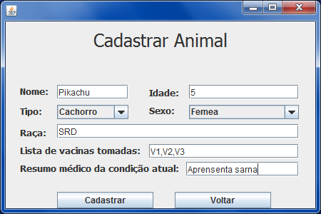
· Nome
· Idade
· Tipo (cachorro ou gato)
· Sexo
· Raça
· Lista de vacinas tomadas
· Resumo médico da condição atual (Observações do médico veterinário sobre a atualização de estado clínico do animal, qualquer dado que o mesmo achar relevante para a ficha)
3. O ator escolhe a opção “Cadastrar”
4. Os dados informados no item 2 serão adicionados na tabela do banco de dados
5. O sistema exibira uma mensagem de sucesso

Fluxos secundários:
1. O ator não preenche um ou mais campos do formulário e tenta cadastrar o animal, o sistema mostra uma mensagem de erro, por campos em branco e retorna para o passo 2 do Fluxo Principal

Diagrama de Classe:
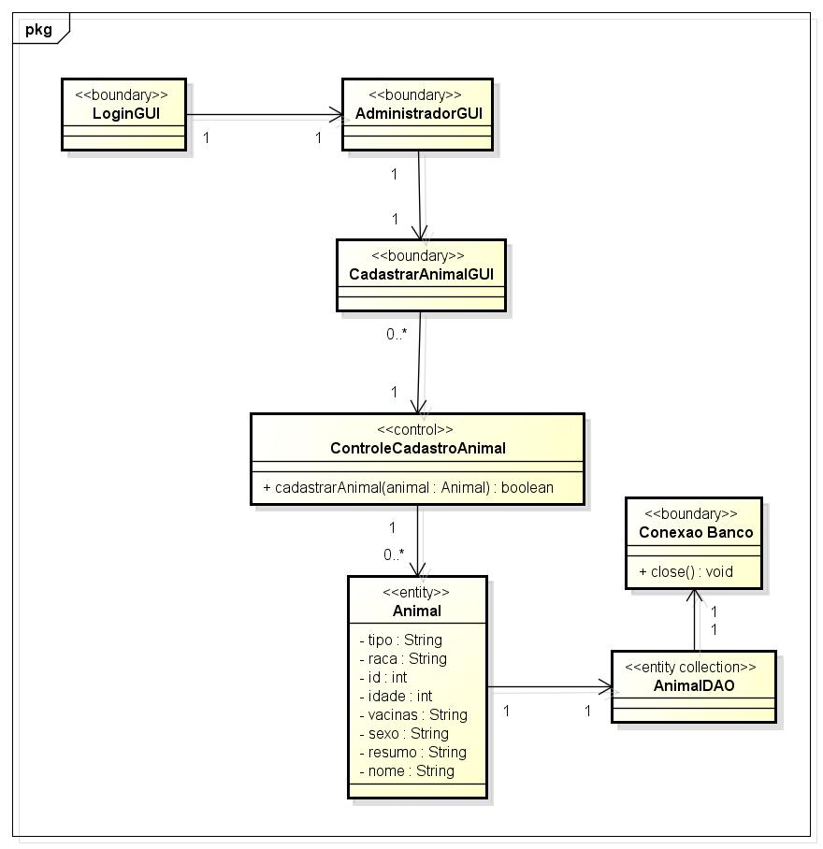

Diagrama de Sequência:
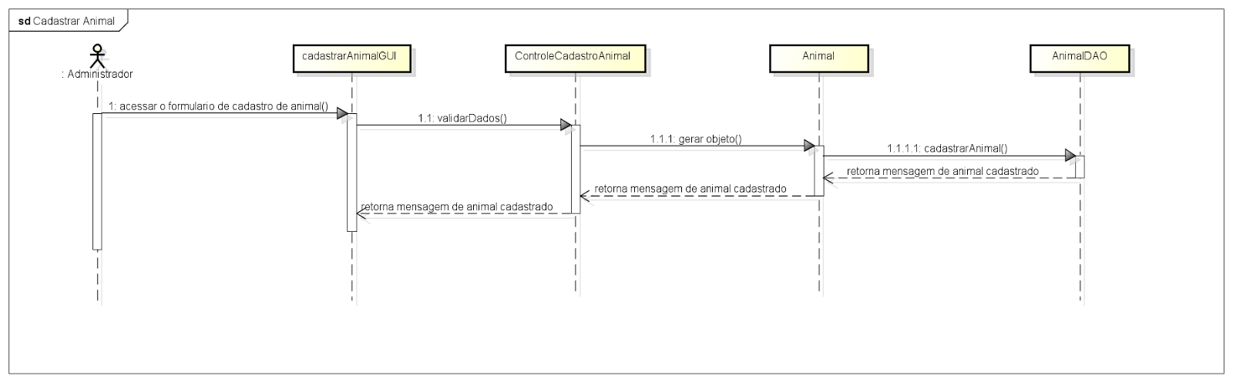

[UC02] Pesquisar Animais
Prioridade: Essencial
Descrição do requisito funcional: O sistema permitirá pesquisar um cadastro de animal presente no sistema em um banco de dados.
Ator: Administrador
Pré-condição: o ator deverá possuir login e senha de acesso autenticados pelo sistema.
Pós-condição: O sistema manterá o usuário logado.

Fluxo de eventos principal:
1. O ator inicia o caso de uso selecionando “Pesquisar Animais”
2. O sistema oferece a interface parar consultar os animais por nome:
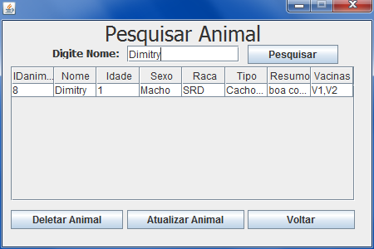
3. O ator preenche o campo de pesquisa e seleciona a opção “Pesquisar”
4. O sistema retorna o resultado da pesquisa em listagem, com colunas de dados (IDanimal, Nome; Idade, Sexo, Raça, Tipo, Resumo,Vacinas)
5. O ator seleciona o animal clicando uma vez na linha do animal desejado e escolhe uma de três opções:
5.1. Deletar Animal (chama o UC04)
5.2. Atualizar Animal (chama o UC03)
5.3. “Voltar” volta pra tela inicial

Fluxos secundários:
1. O ator não preenche nenhum campo e escolhe a opção “Pesquisar” o sistema mostra uma mensagem de erro, por campos em branco e retorna para o passo 2 do Fluxo Principal.

Diagrama de Classe:
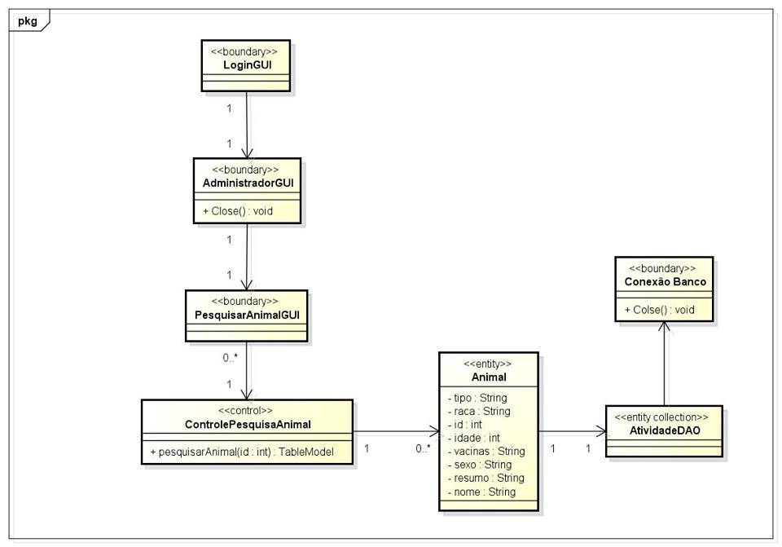

Diagrama de Sequência:
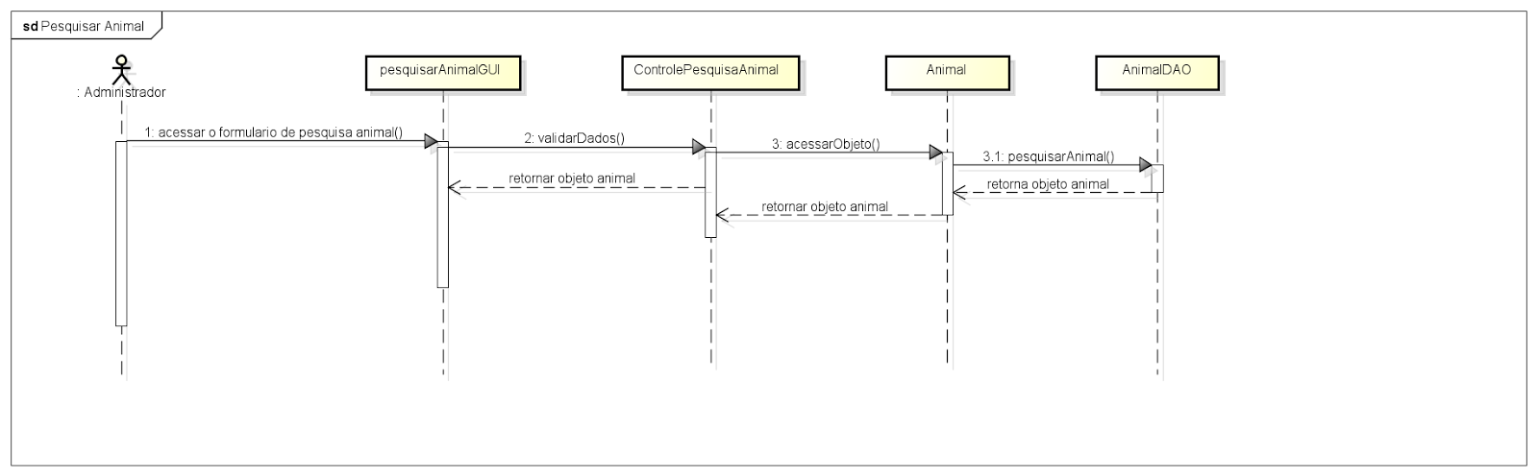

[UC03] Atualizar cadastro de animais
Prioridade: Importante
Descrição do requisito funcional: O sistema permitirá a atualização de cadastro de animais em um banco de dados.
Ator: Administrador
Pré-Condição: O ator deverá possuir login e senha de acesso autenticados pelo sistema; o animal a ser atualizado já deve estar cadastrado e o ator deverá ter executado o UC02.
Pós-condições: O sistema manterá o usuário logado.

Fluxo Principal do Evento:
1. O sistema exibe as informações do animal, após o animal ser escolhido para visualização de dados através de pesquisa realizada no UC02 passo 5.2:
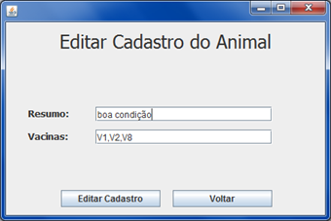
· Lista de vacinas tomadas (os nomes das vacinas)
· Resumo médico da condição atual (Observações do médico veterinário sobre a atualização de estado clínico do animal, qualquer dado que o mesmo achar relevante para a ficha)
2. O ator escolhe a opção “Editar Cadastro”
3. Os dados informados no item 2 serão alterados na tabela do banco de dados
4. O sistema exibirá uma mensagem de sucesso

Diagrama de Classe:
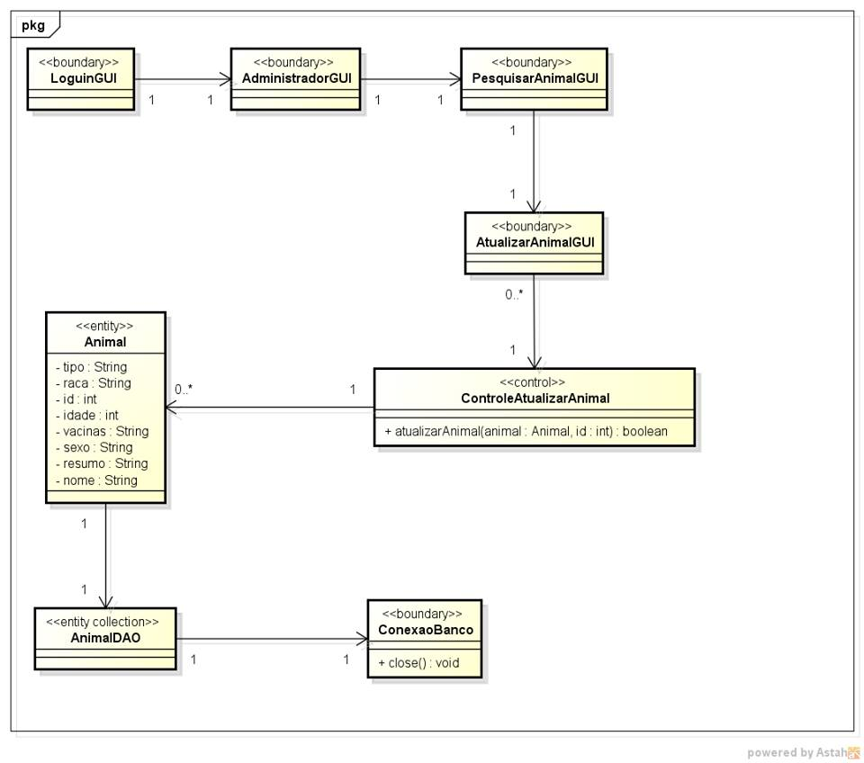

Diagrama de Sequência:
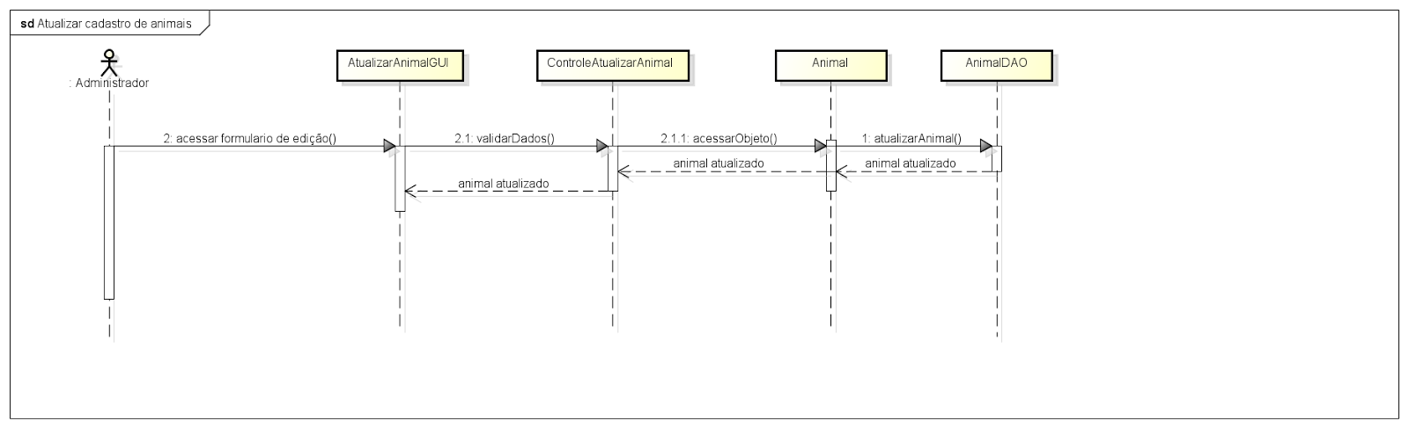

[UC04] Excluir Animal
Prioridade: Importante
Descrição do requisito funcional: O sistema permitirá inativar um cadastro de animais em um banco de dados.
Ator: Administrador
Pré-Condição: O ator deverá possuir login e senha de acesso autenticados pelo sistema
e ter executado o UC02
Pós-condições: O sistema manterá o usuário logado.

Fluxo Principal do Evento:
1. O sistema exibe as informações do animal, após o animal ser escolhido para visualização de dados através de pesquisa realizada no UC02 passo 5.1:
2. O ator escolhe a opção “Excluir Animal”
3. O sistema exibirá uma mensagem de sucesso

Diagrama de Classe:
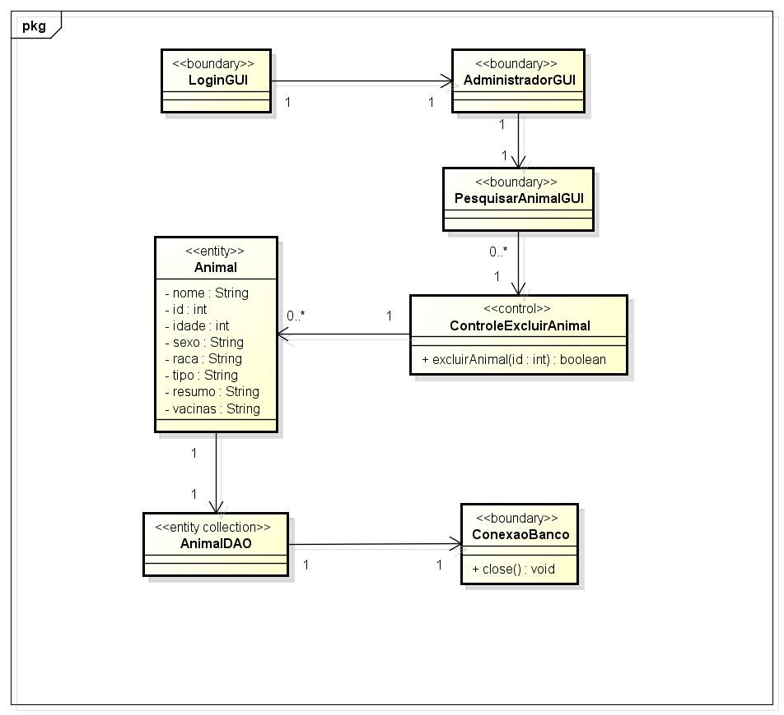

Diagrama de Sequência:
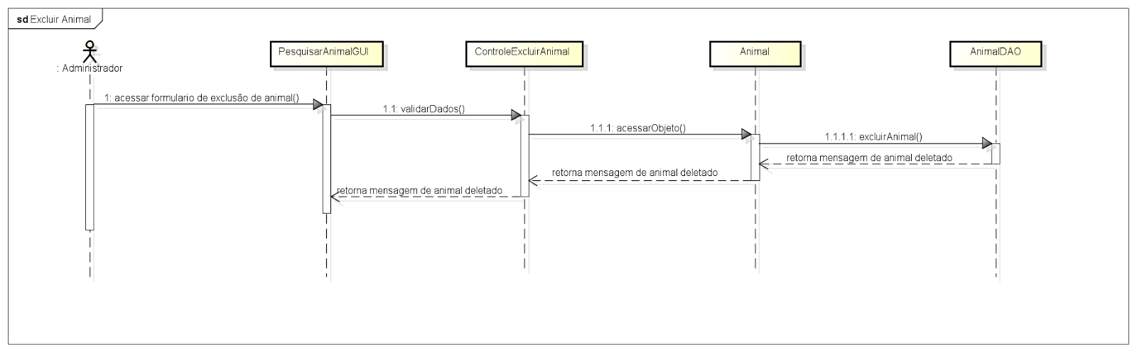

[UC05] Cadastrar Voluntário
Prioridade: Essencial
Descrição do requisito funcional: O sistema permitirá o cadastro de voluntário em um banco de dados.
Ator: Administrador, Voluntário
Pré-Condição: O ator deverá ter acesso ao aplicativo ou programa desktop de gerência
Pós-condições: O sistema manterá o usuário logado.

Fluxo Principal do Evento:
1. O ator escolhe a opção “Cadastrar Voluntario”
2. O sistema exibirá a tela com campos a serem preenchidos para o cadastro
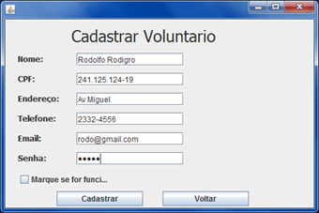

· Nome
· CPF
· Endereço
· Telefone
· Email
· Senha
· Funcionário (Caso seja um funcionário a opção deve ser marcada)
3. O ator escolhe a opção “Cadastrar”
4. Os dados informados no item 2 serão adicionados na tabela do banco de dados e será gerado automaticamente um código chave
5. O sistema exibirá uma mensagem de sucesso

Fluxo Secundário:
1. O ator não preenche um ou mais campos do formulário e tenta cadastrar o voluntário, o sistema mostra uma mensagem de erro, por campos em branco e retorna para o passo 2 do Fluxo Principal
2. O ator escolhe a opção “Voltar” e o sistema volta pra tela principal, sem cadastrar nenhum dado no banco de dados

Diagrama de Classe:
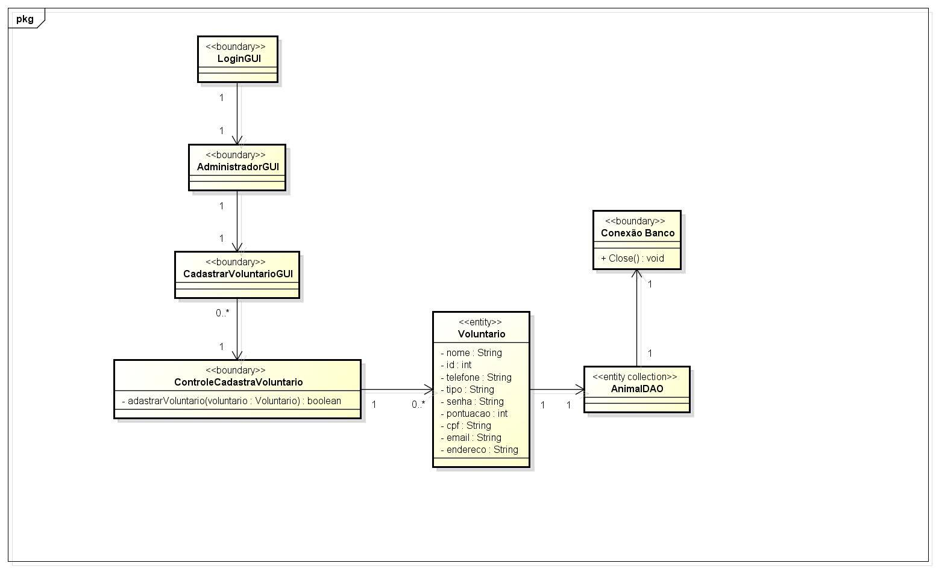

Diagrama de Sequência:
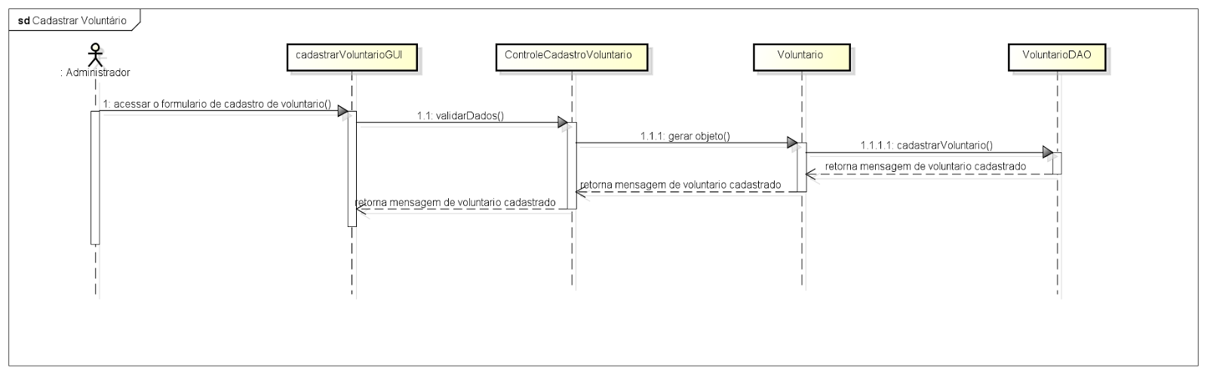

[UC06] Inscrever Atividade
Prioridade: Essencial
Descrição do requisito funcional: O voluntário após estar cadastrado no sistema, será inscrito para um ciclo de voluntariado.
Ator: Voluntário
Pré-Condição: O ator deverá possuir login e senha de acesso autenticados pelo sistema.
Pós-condições: O sistema manterá o usuário logado.

Fluxo Principal do Evento:
1. O ator escolhe a opção “ IncreverAtividade”
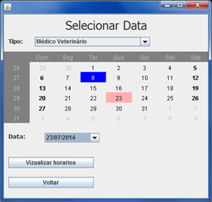
2. O sistema mostra uma tela com uma lista dos tipos de atividades em combobox (descrita abaixo) pra que o voluntário escolha a atividade para qual deseja voluntariar-se:
· Banho
· Tosa
· Alimentação
· Limpeza e Manutenção das Boxes ou Gatis
· Participação em Campanhas
· Transporte de Animais
· Acolhimento Temporário
· Médico Veterinário
· Assistente Veterinário
3. Depois o ator escolher uma opção de seu interesse e o calendário mostra em outra cor as datas do mês corrente com as datas disponíveis para inscrição
4. O ator seleciona a data escolhida na combobox e escolhe Visualizar horários disponíveis
O sistema mostra uma tela com tipo de atividade escolhido no passo 2, a data e uma listagem de horarios disponiveis, alem dos botoes de "Confirmar" e "Voltar"
5. O ator clica em seu horário de preferência marca seus horários de interesse para a atividade que escolheu no passo 2 e pode e escolhe a opção “Confirmar” e o sistema mostra uma mensagem de sucesso.7.Os dados são salvos e o sistema retorna a tela inicial de voluntario
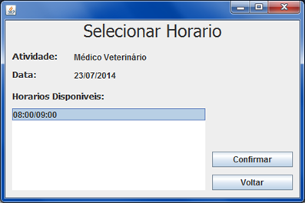
6. O ator clica em seu horário de preferência para a atividade que escolheu no passo 2 e escolhe a opção “Confirmar” e o sistema mostra uma mensagem de sucesso, com os horários marcados:
Ex.:
Você se inscreveu para: Médico Veterinário
Nos dia 15/06 – 08h às 09h
[OK]

1. Fluxo Secundário: A qualquer momento antes de submeter a inscrição de horários, o ator pode selecionar a opção “Voltar”. A alocação não é gravada e o caso de uso termina.

Diagrama de Classe:
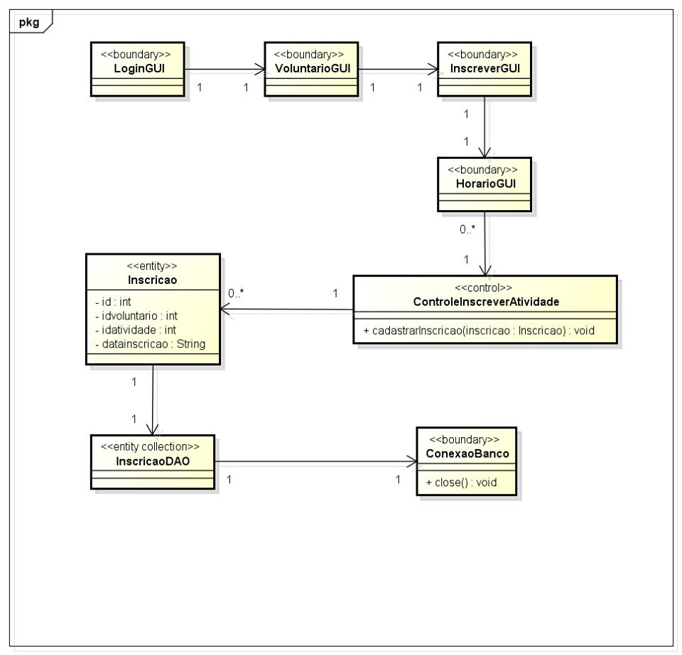

Diagrama de Sequência:
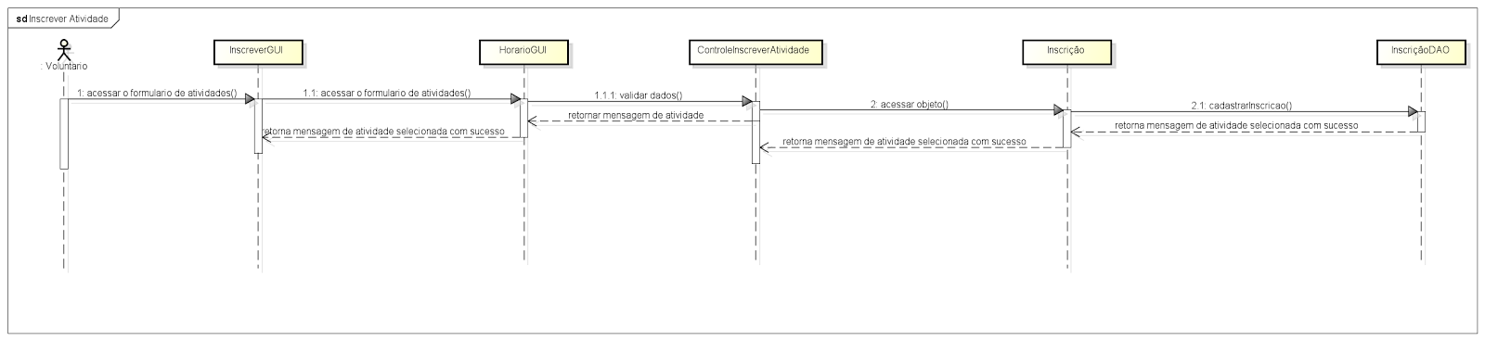

[UC07] Atualizar Voluntário
Prioridade: Importante
Descrição do requisito funcional: O sistema permitirá que o administrador cadastrado do sistema altere qualquer dado do cadastro do voluntário ou que o mesmo faça isso.
Ator: Voluntário
Pré-Condição: O ator deverá possuir login e senha de acesso autenticados pelo sistema
Pós-condições: O sistema manterá o usuário logado.

Fluxo Principal do Evento:
1. O ator escolhe a opção “Pesquisar Voluntario”
2. O sistema mostra uma tela solicitando o CPF do voluntário
3. O sistema exibe as informações do voluntário (idvoluntario, nome, cpf, endereço, telefone, email senha, tipo , pontuação)
4. O ator escolhe a opção “Atualizar Voluntario ”
5. O sistema exibe uma tela com as informações para edição (Endereço, Email, Telefone, Senha)
6. O ator escolhe a opção “Atualizar Voluntario”
7. Os dados informados no item 2 não eh o item 2 serão alterados na tabela do banco de dados
8. O sistema exibirá uma mensagem de sucesso

Fluxo Secundário:
1. O ator não preenche um ou mais campos do formulário e tenta alterar o cadastro do animal, o sistema mostra uma mensagem de erro, por campos em branco e retorna para o passo 2 do Fluxo Principal

Diagrama de Classe:
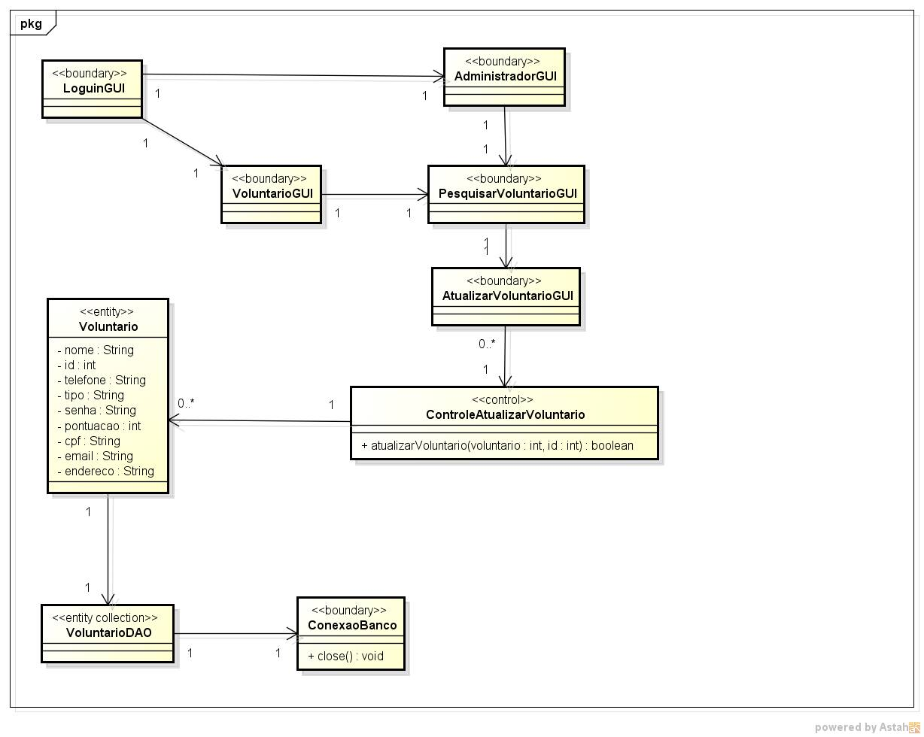
Diagrama de Sequência:
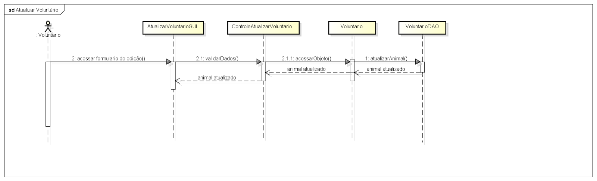

[UC08] Gerar Ranking Voluntário
Prioridade: Importante
Descrição do requisito funcional: O sistema permitirá que seja gerado um ranking de voluntários de acordo com pontuação acumulada de cada voluntário em uma ordem crescente ou decrescente.
Ator: Administrador
Pré-Condição: O ator deverá possuir login e senha de acesso autenticados pelo sistema.
Pós-condições: O sistema manterá o usuário logado.

Fluxo Principal do Evento:
1. O ator irá selecionar a opção gerar ranking parar iniciar esse caso de uso
2. O sistema exibirá o ranking de cada voluntário com 2 colunas (“Nome” e “Pontuação Acumulada” – em ordem decrescente) de acordo com a pontuação obtida com a fórmula e valores descritos abaixo:
Pontuação = Pontuação acumulada + [(Pontos de Carência da Atividade + Pontos Por tipo de Atividade) * Percentagem por qualidade dos serviços]
· Pontuação acumulada: é toda pontuação já calculada e registrada no sistema pelas atividades realizadas e confirmadas do voluntário, que assim que o cadastro do voluntário é criado tem valor 0.

· Pontos de Carência da Atividade Pontos é definido como:
§ “Urgente!”: Devido a sua importância valerá 100 pontos adicionais
§ “Carente”: Devido a sua importância valerá 50 pontos adicionais
§ “Complementar”: Não terá pontos adicionais, será usado 0 na fórmula

· Pontos por tipo de Atividade é definido como:
§ Banho (20 pontos)
§ Tosa (20 pontos)
§ Alimentação (20 pontos)
§ Limpeza e Manutenção das Boxes ou Gatis (70 pontos)
§ Participação em Campanhas (40 pontos)
§ Transporte de Animais (20 pontos)
§ Acolhimento Temporário (60 pontos)
§ Médico Veterinário (80 pontos)
§ Assistente (80 pontos)

· Percentagem por qualidade dos serviços
§ Avaliado em 1 estrela = 10% dos pontos por toda a atividade
§ Avaliado em 2 estrelas = 20% dos pontos por toda a atividade
§ Avaliado em 3 estrelas = 30% dos pontos por toda a atividade
§ Avaliado em 4 estrelas = 40% dos pontos por toda a atividade
§ Avaliado em 5 estrelas = 50% dos pontos por toda a atividade

Diagrama de Classe:
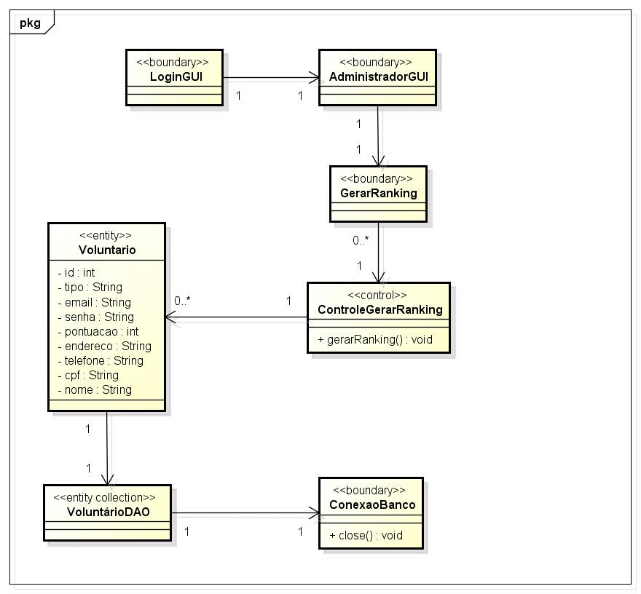

Diagrama de Sequência:
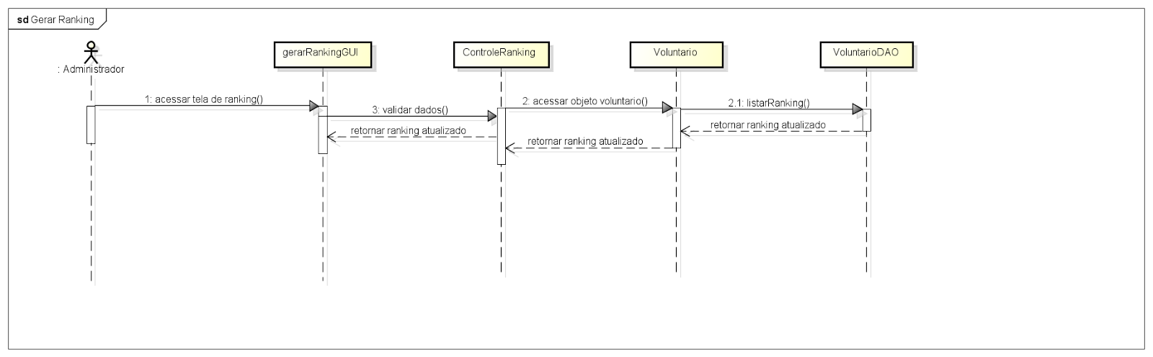

[UC09] Excluir Voluntário
Prioridade: Importante
Descrição do requisito funcional: O sistema permitirá a exclusão de voluntários no banco de dados.
Ator: Administrador
Pré-Condição: O ator deverá possuir login e senha de acesso autenticados pelo sistema.
Pós-condições: O sistema manterá o usuário logado.

Fluxo Principal do Evento:
1. O ator escolhe a tela de Pesquisar Voluntario
2. O sistema mostra uma tela solicitando o CPF do voluntário
3. O sistema exibe as informações do voluntário:
· id voluntario, nome, cpf, endereço , telefone, email senha, tipo , pontuação
4. O ator escolhe a opção “Excluir Voluntario ”
5. A pessoa será desativada do sistema
6. O sistema exibirá uma mensagem de sucesso

Fluxo Secundário:
1. O ator digita um CPF inválido, o sistema exibe uma mensagem de erro por CPF inválido ou inexistente no sistema e retorna para o passo 2.

Diagrama de Classe:
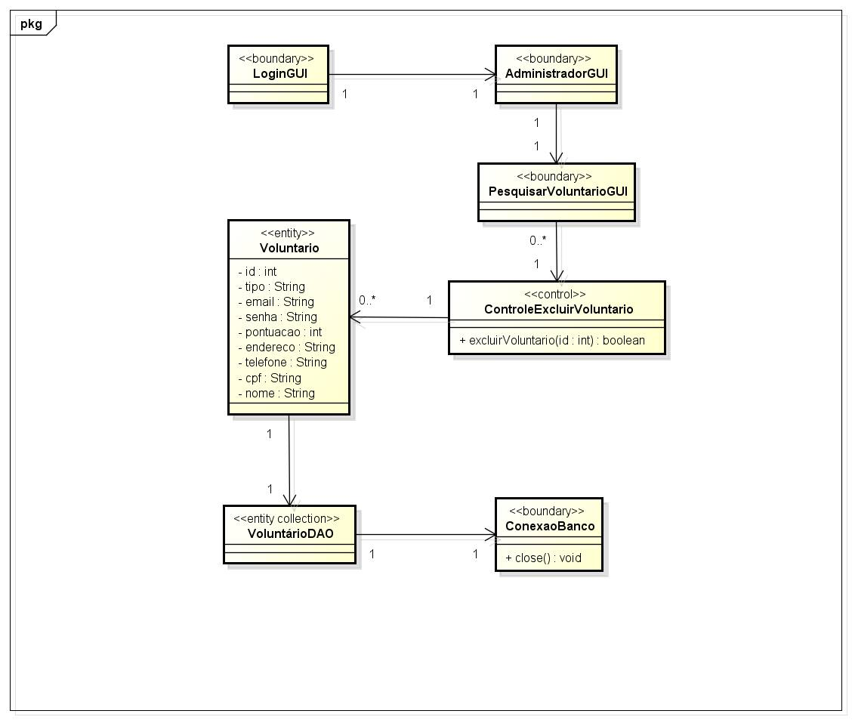

Diagrama de Sequência:
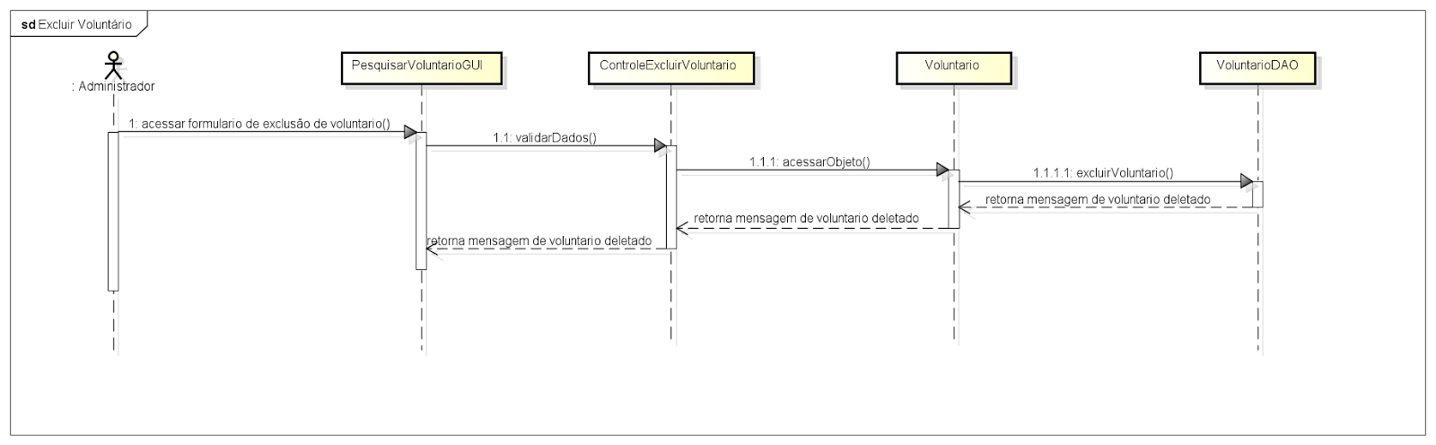

[UC10] Avaliar Atividades Diárias
Prioridade: Importante
Descrição do requisito funcional: O sistema permitirá a avaliação das atividades dos voluntários em um determinado dia.
Ator: Administrador
Pré-Condição: O ator deverá possuir login e senha de acesso autenticados pelo sistema.
Pós-condições: O sistema manterá o usuário logado.

Fluxo Principal do Evento:
1. O “ator” escolhe a opção “Avaliar atividade”
2. O sistema mostra uma tela com uma lista de todos os voluntários com atividades não confirmadas, com colunas de dados (CPF, Nome, Tipo de Atividade, Data, Id do voluntário e id da Atividade – como demonstrado na imagem abaixo) e duas opções de botões “Avaliar” e “Voltar”:

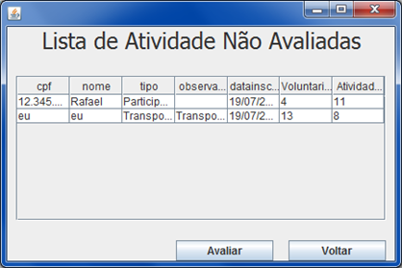
3. O ator clica uma vez sobre o nome de um voluntário e escolhe a opção “Avaliar”
4. O sistema mostra uma tela com informações da atividade do voluntário para o ator avaliar a atividade realizada no dia:
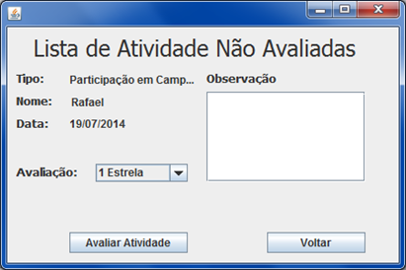

· Tipo da atividade Realizada
· Nome do voluntário
· Observações
· Data
· Avaliação da qualidade dos serviços prestados
○ 1 estrela
○ 2 estrelas
○ 3 estrelas
○ 4 estrelas
○ 5 estrelas
1. O ator avalia a atividade realizada pelo voluntário
2. O ator escolhe a opção “Avaliar Atividade”
3. O sistema mostra uma mensagem de confirmação
4. O ator confirma o alerta no botão “Ok”
5. Os dados são atualizados no banco de dados

Fluxo Secundário:
1. O ator não avalia as atividades do voluntário e tenta confirmar a avaliação, o sistema mostra uma mensagem de erro, por campo em branco e retorna para o passo 5 do Fluxo Principal
2. Não há nenhuma atividade com avaliação pendente, o ator fica impossibilitado de realizar avaliações pela listagem estar em branco.
3. O ator escolhe a opção “Voltar”, o sistema não

Diagrama de Classe:
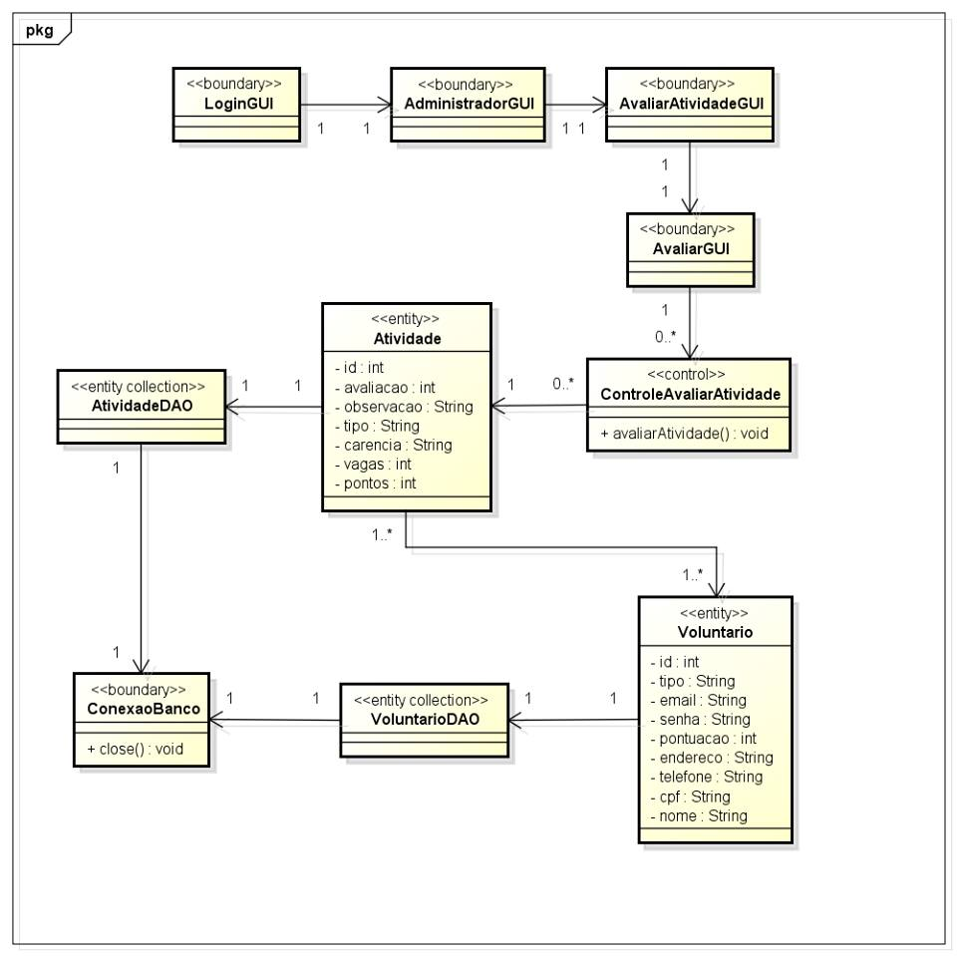

Diagrama de Sequência:
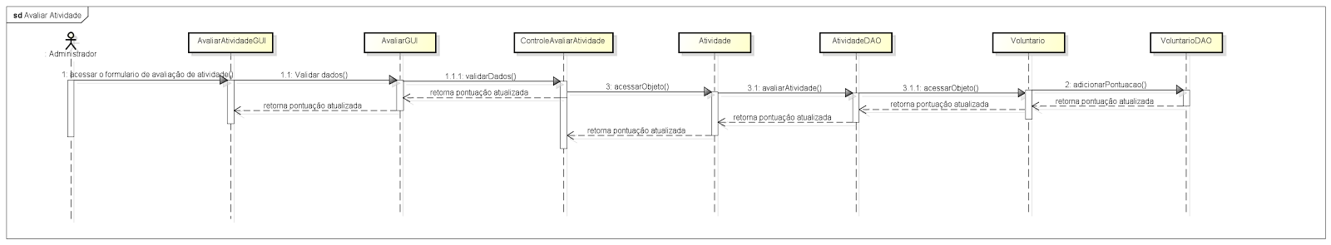

[UC11] Cadastrar Atividades
Prioridade: Essencial
Descrição do requisito funcional: O sistema permitirá o cadastro de atividades disponibilizando para os voluntários opções de serviços, com datas e horários definidos para que eles possam se voluntariar escolhendo alguma dessas opções.
Ator: Administrador
Pré-Condição: O ator deverá possuir login e senha de acesso autenticados pelo sistema.
E o voluntário deverá está cadastrado e inscrito para voluntariado no dia da confirmação.
Pós-condições: O sistema manterá o usuário logado.

Fluxo Principal do Evento:
1. O “ator” escolhe a opção “Cadastrar Atividades”
2. O sistema mostra uma tela com um calendário para escolha da data (mês, ano e dia) e dois botões (Cadastrar Atividade e Voltar):
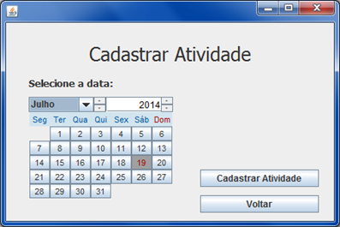
3. O ator escolhe a data de seu interesse e clica no botão “Cadastrar Atividade”:
4. O sistema mostra uma tela com os campos para preenchimento:
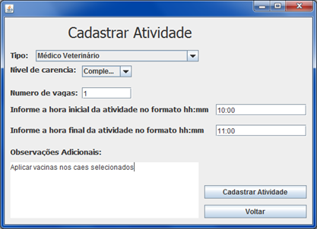
4.1. Tipo:
· Banho
· Tosa
· Alimentação
· Limpeza e Manutenção das Boxes ou Gatis
· Participação em Campanhas
· Transporte de Animais
· Acolhimento Temporário
· Médico Veterinário
· Assistente
4.2. Nível de carência da lista:
· “Urgente!”:
· “Carente”:
· “Complementar”:
4.3. Horário inicial da atividade no formato HH:MM.
4.4. Horário final da atividade no formato HH:MM
4.5. Um campo de texto para observações

5. O ator escolhe “Cadastrar Atividade” e a atividade são salvas no banco de dados do sistema.
Fluxo Secundário:
1. A qualquer momento antes de submeter a atividade, o ator pode selecionar a opção “Voltar”. A alocação de tempo e de necessidades das atividades não é gravada e o caso de uso termina, e o sistema volta pra tela inicial do ator.

Diagrama de Classe:
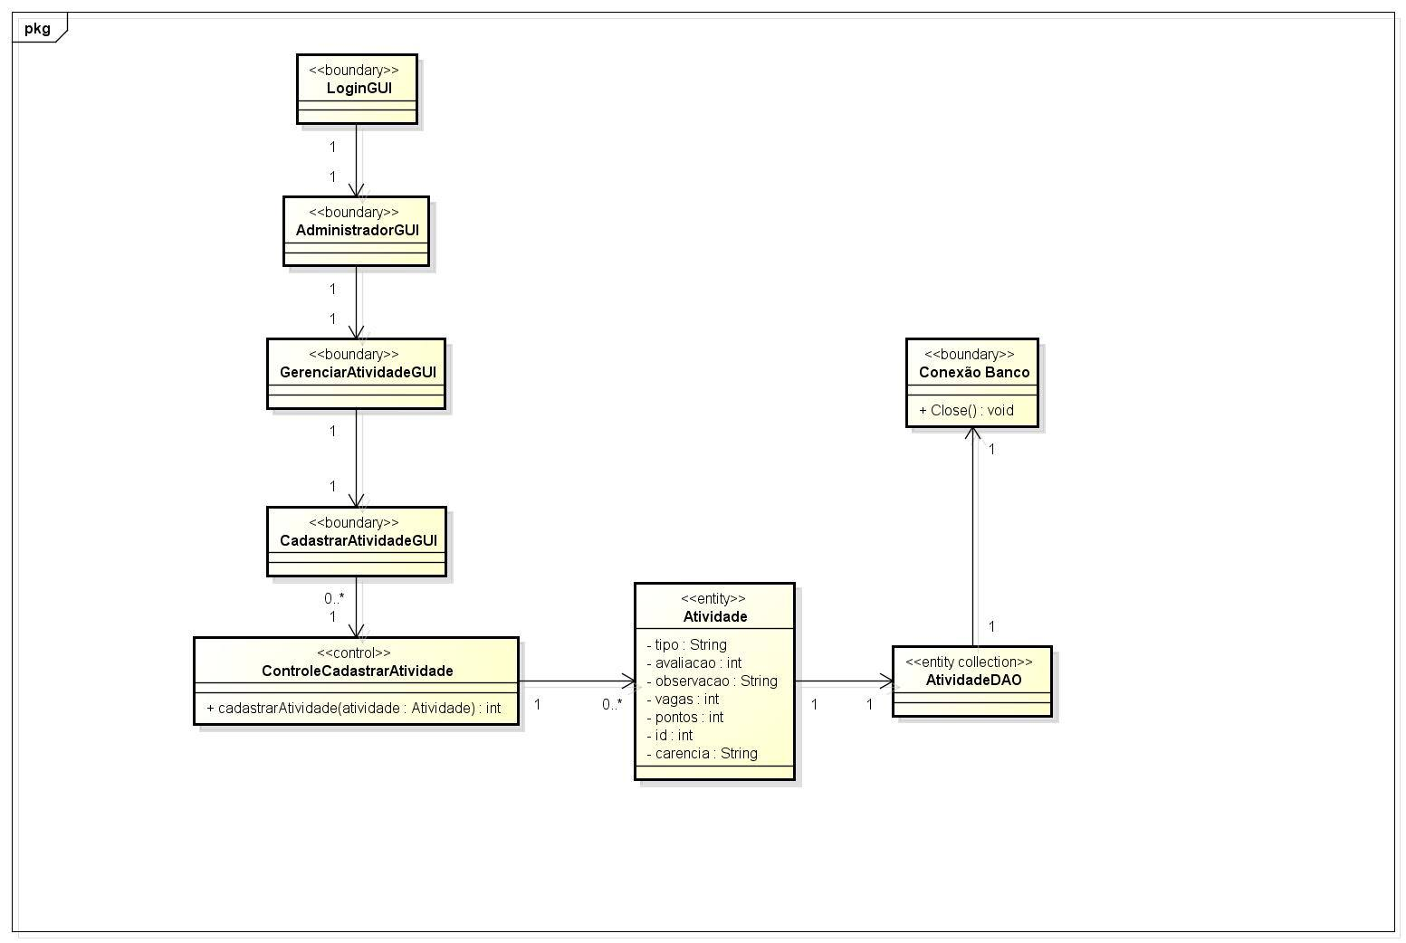

Diagrama de Sequência:
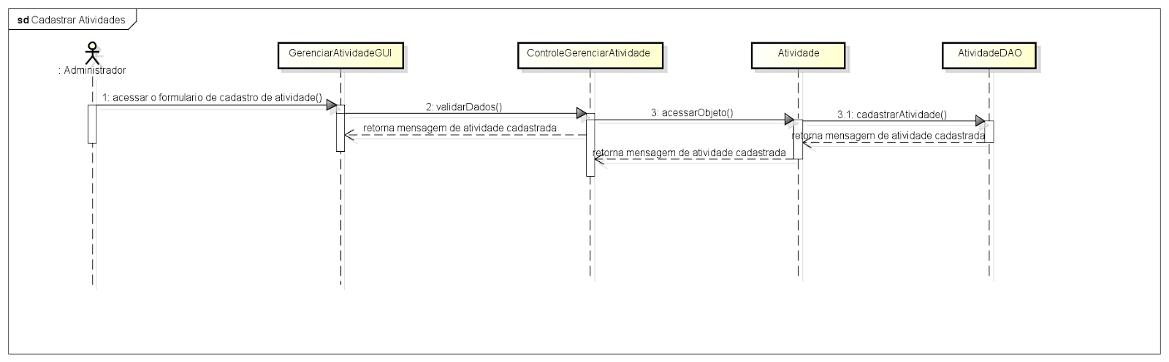

[UC12] Pesquisar Voluntário
Prioridade: Essencial
Descrição do requisito funcional: O sistema permitirá pesquisar um cadastro de animal presente no sistema em um banco de dados.
Ator: Administrador
Pré-condição: o ator deverá possuir login e senha de acesso autenticados pelo sistema.
Pós-condição: O sistema manterá o usuário logado.

Fluxo de eventos principal:
1. O ator inicia o caso de uso selecionando “Pesquisar Voluntário”
2. O sistema oferece a interface parar consultar os animais por nome:
3. O ator preenche o campo de pesquisa e seleciona a opção “Pesquisar”
4. O sistema retorna o resultado da pesquisa em listagem, com colunas de dados (IDvoluntario, Nome; CPF, Endereço, Telefone, Voluntário, Pontuação)
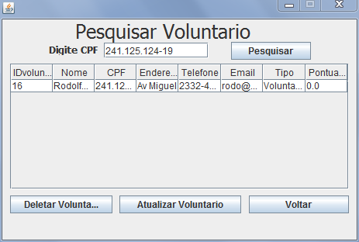
5. O ator seleciona o animal clicando uma vez na linha do animal desejado e escolhe uma de três opções:
5.1. Excluir Voluntário (chama o UC09)
5.2. Atualizar Voluntário (chama o UC07)
5.3. “Voltar” volta pra tela inicial

Fluxos secundários:
1. O ator não preenche nenhum campo e escolhe a opção “Pesquisar” o sistema mostra uma mensagem de erro, por campos em branco e retorna para o passo 2 do Fluxo Principal.

Diagrama de Classe:
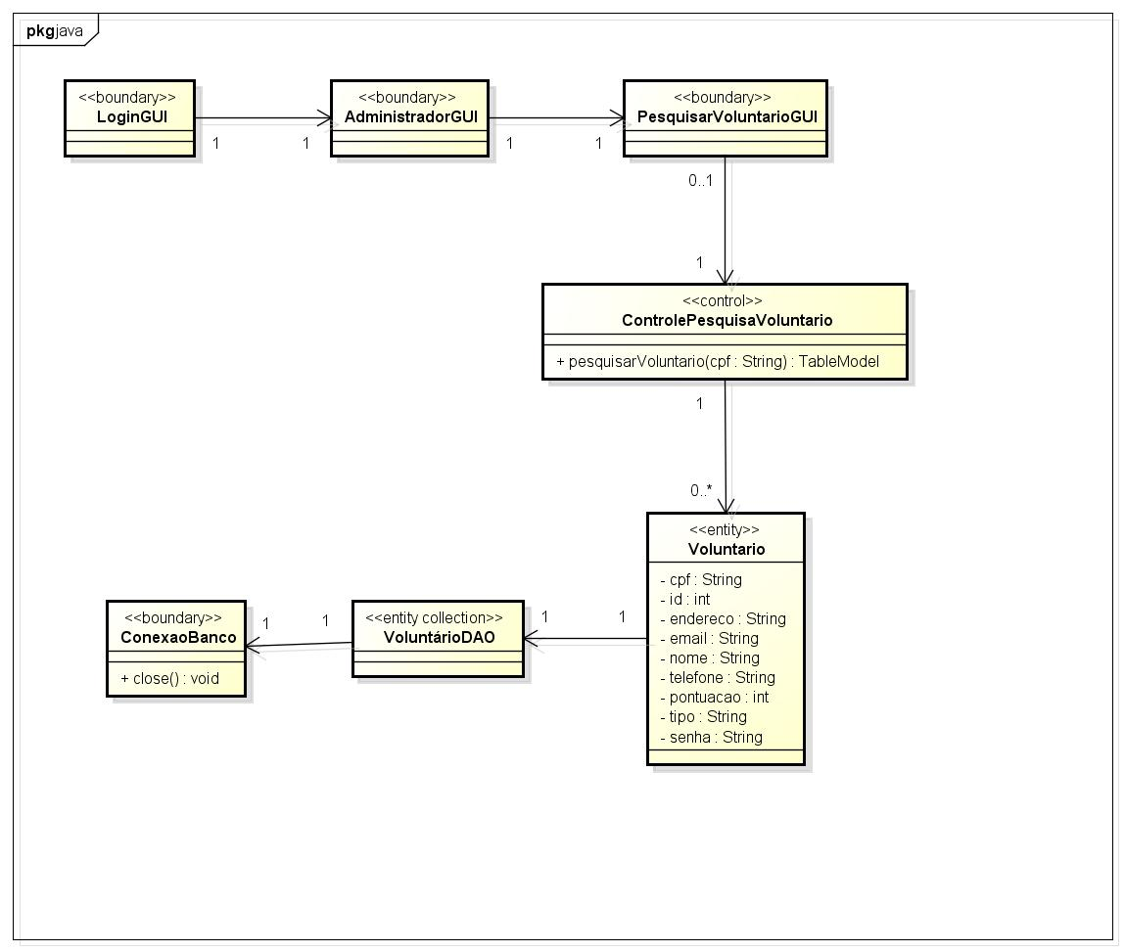

Diagrama de Sequência:
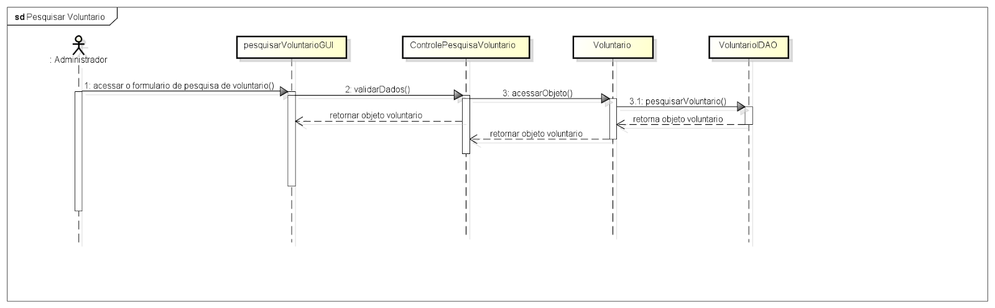

2 - Projeto de Arquitetura

2.1 Classes de Análise:
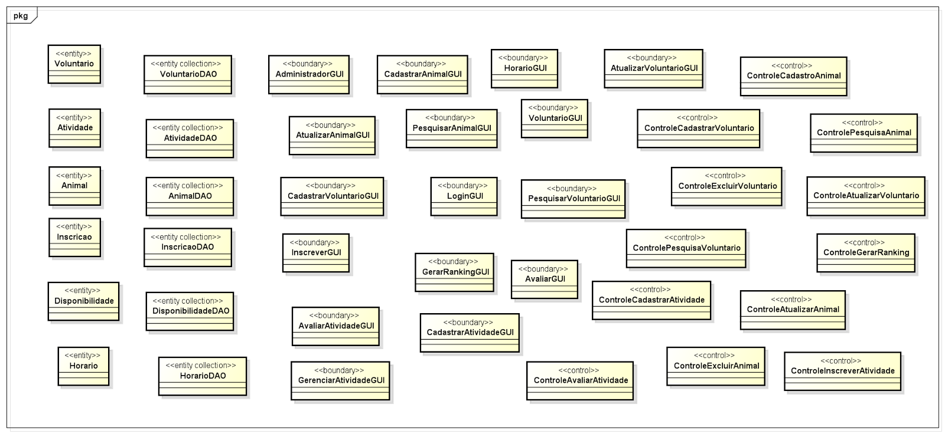

Foram definidas as seguintes classes de análise:

- Entity:
  - Animal;
  - Atividade;
  - Disponibilidade;
  - Horário;
  - Inscrição;
  - Voluntário;

- Entity Collection:
  - AnimalDAO;
  - AtividadeDAO;
  - DisponibilidadeDAO;
  - HorárioDAO;
  - InscriçãoDAO;
  - VoluntárioDAO

- Control:
  - ControleCadastrarVoluntario;
  - ControlePesquisaVoluntario;
  - ControleExcluirVoluntario;
  - ControleAtualizarVoluntario;
  - ControleGerarRankingVoluntario;
  - ControleCadastrarAnimal;
  - ControlePesquisaAnimal;
  - ControleExcluirAnimal;
  - ControleAtualizarAnimal;
  - ControleCadastrarAtividade;
  - ControleInscreverAtividade;
  - ControleAvaliarAtividade;

- Boundary:
  - AdministradorGUI
  - AtualizarAnimalGUI
  - CadastrarVoluntarioGUI
  - InscreverGUI
  - AvaliarAtividadeGUI
  - GerenciarAtividadeGUI
  - CadastrarAnimalGUI
  - PesquisarAnimalGUI
  - LoginGUI
  - GerarRankingGUI
  - CadastrarAtividadeGUI
  - AvaliarGUI
  - HorarioGUI
  - VoluntarioGUI
  - PesquisarVoluntarioGUI
  - AtualizarVoluntarioG

2.2)Identificar Oportunidades de Reuso:
Ao avaliarmos as classes de controle, percebemos que poderíamos utilizar um único controlador para Voluntário que englobar todas as operações relacionadas a voluntário, do mesmo modo com animal, porém para ficar mais simples colocamos dois controladores para o subsistema Atividade, um ControladorAtividade, que controla as operações relacionadas a atividade e outro pacote nomeado InscriçãoAtividade que diz respeito as operações relacionadas a inscrição de atividades.
Enfim de 12 classes de controle nos restaram apenas quatro:

- ControleAnimal;
- ControleAtividade;
- ControleInscreverAtividade;
- ControleVoluntario;

Assim construimos o diagrama de arquitetura:

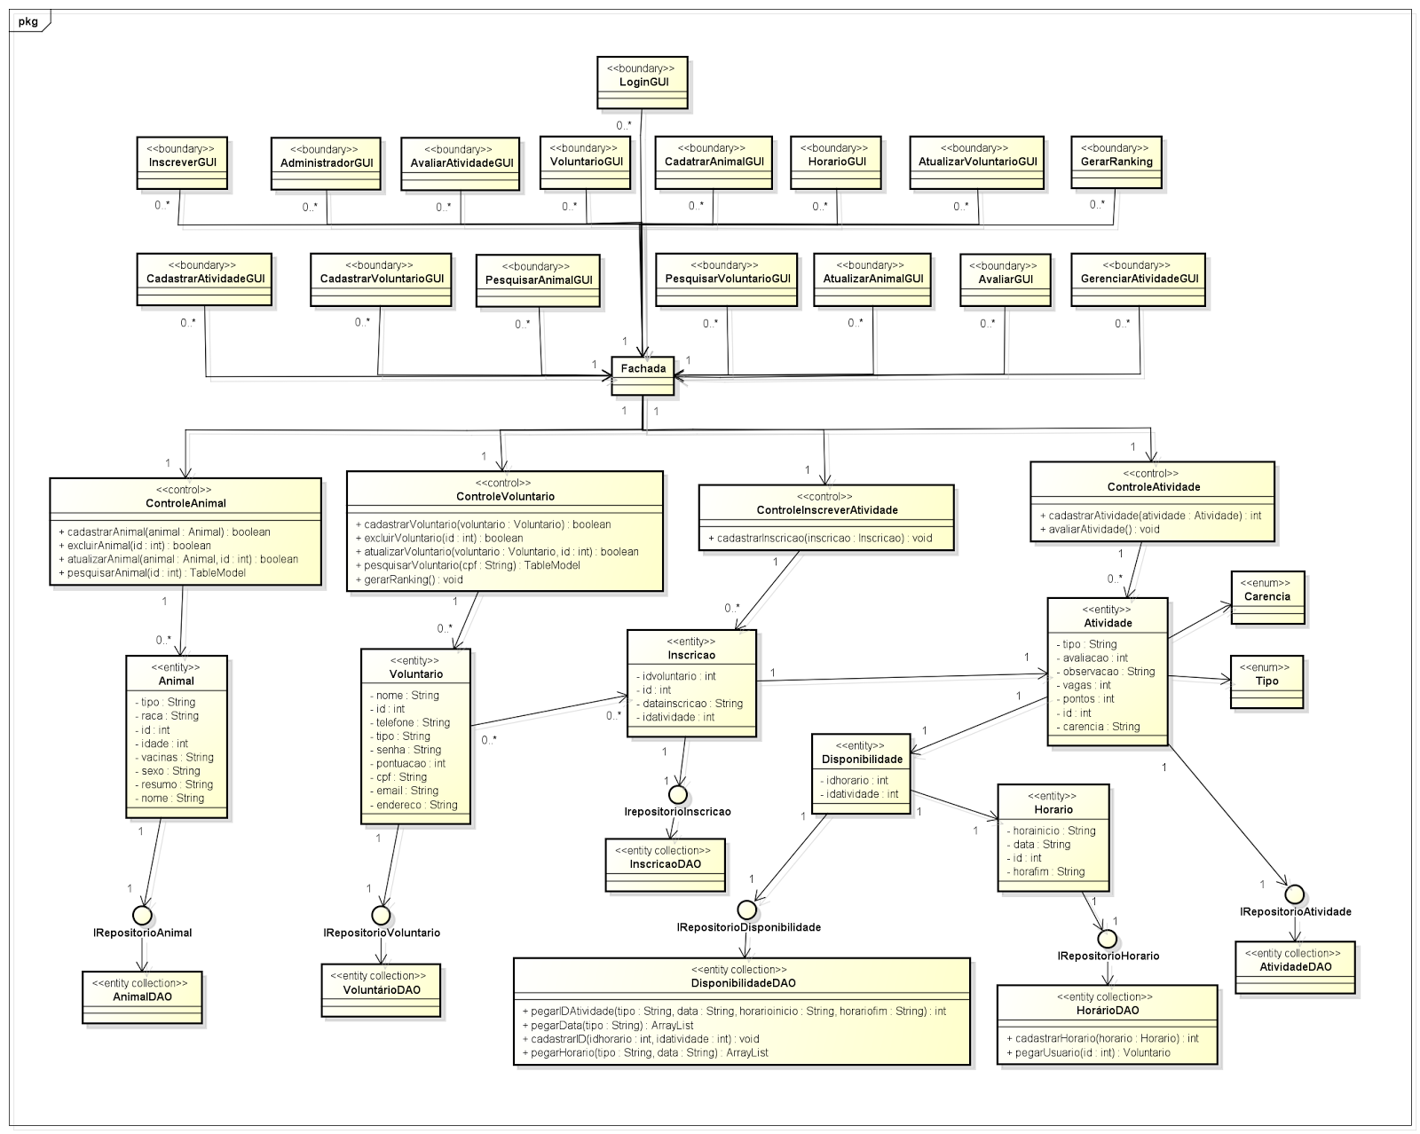

Uma observação a ser feita nesse diagrama é que as entidades: horário e disponibilidade não possuindo classe de controle, encontram-se relacionadas com a entidade Atividade.

3) Padrões de Projeto

Diagrama de Fachada

Diagrama de Fachada - Animal

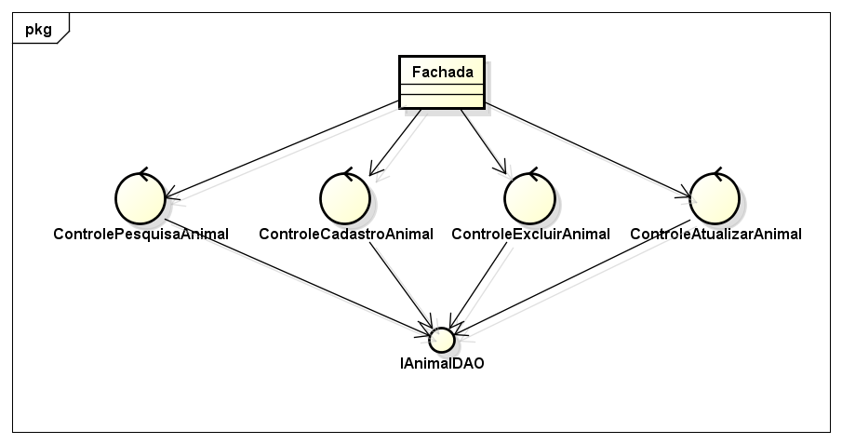

Diagrama de Fachada - Atividade

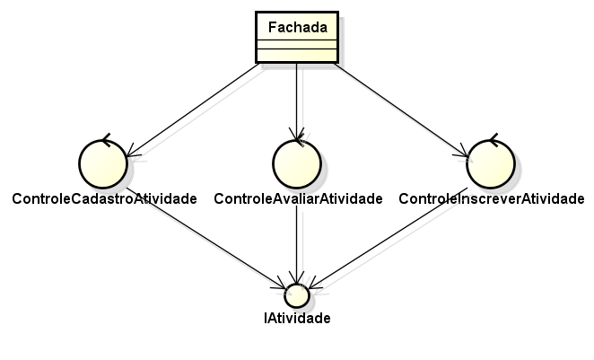

Diagrama de Fachada - Voluntario
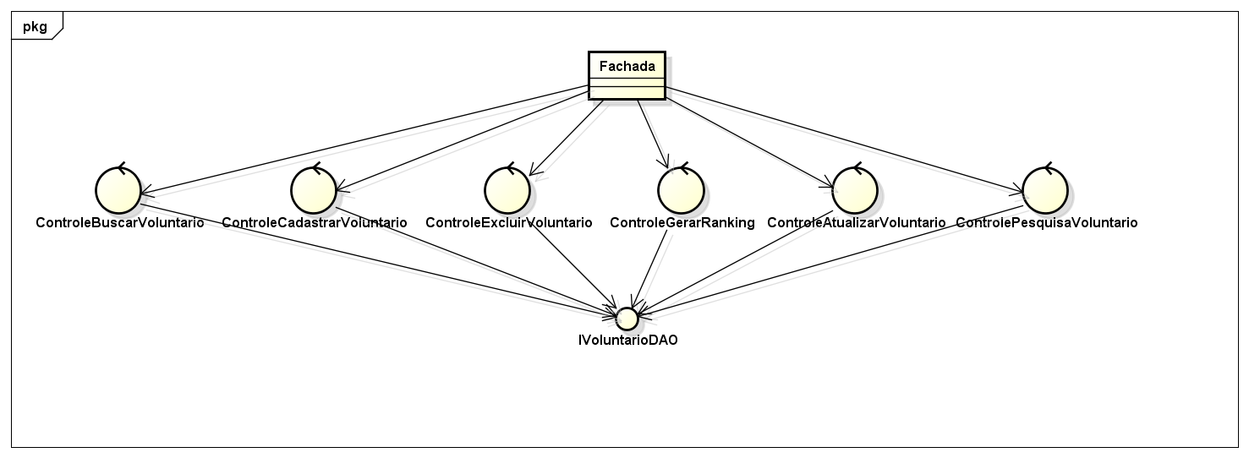

Diagrama Singleton
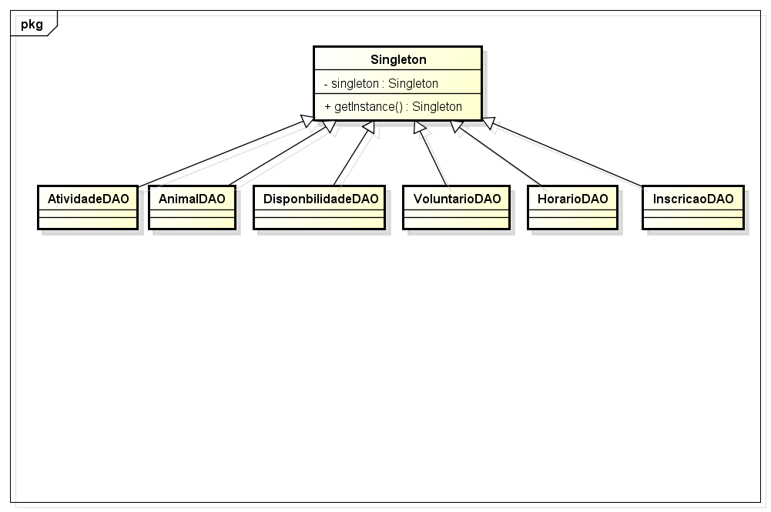

4) Modelo MVC

O modelo MVC (Model-View-Controller) é um modelo de arquitetura de software que separa a informação da interface com a qual o usuario interage.
No pacote model se encontram os dados da aplicação, regras de negócios, lógica e funções, no pacote view é representada a saída de dados, como a interface gráfica, diagrama, entre outros, já o pacote controller faz o meio de campo entre view e model, convertendo a entrada em comandos para ambos.

Arquitetura MVC:
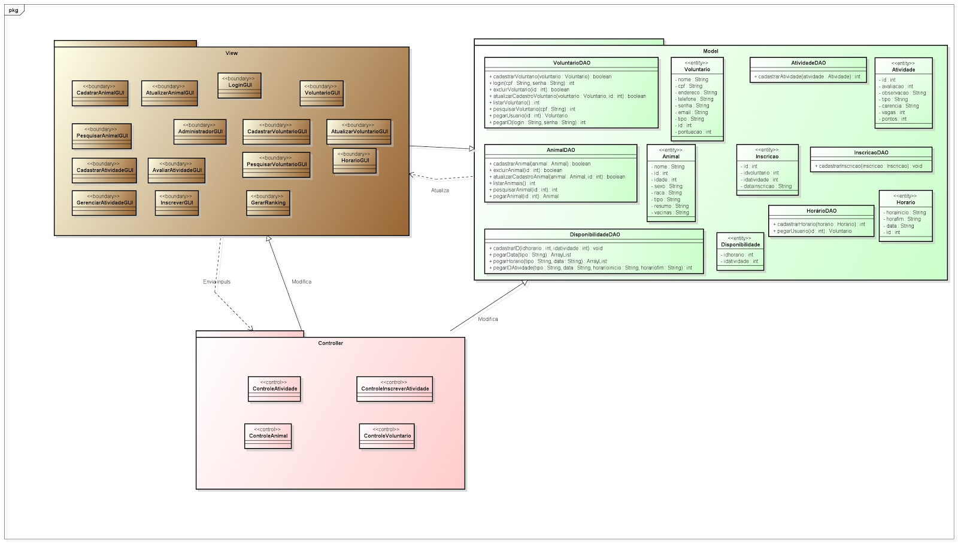

Model:

No Model encontramos as entidades: Animal, Atividade, Voluntario, Horario, Inscrição e Disponibilidade, todas acompanhadas de seus respectivos DAO’s: AnimalDAO, AtividadeDAO, VoluntarioDAO, HorarioDAO, InscriçãoDAO e DisponibilidadeDAO, que representam a ligação das classes de entidade com o banco de dados.
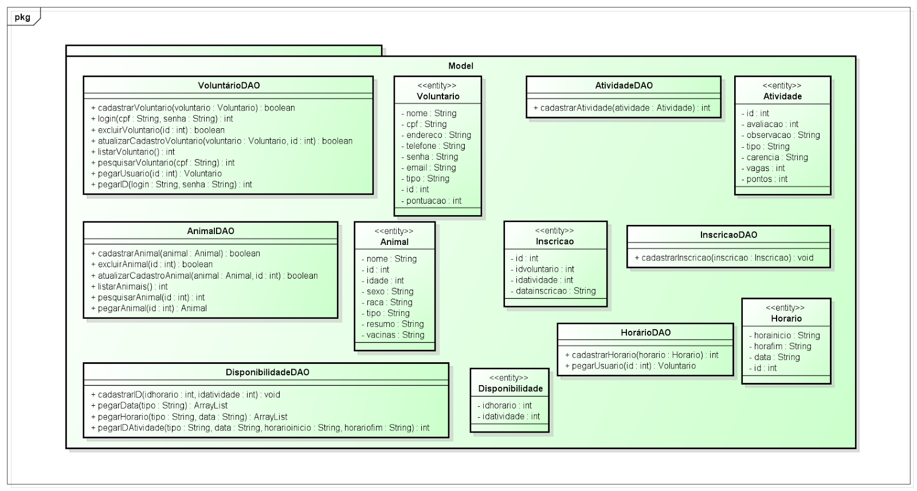

View:

No view encontramos todas as telas da iinterface gráfica do sistema.
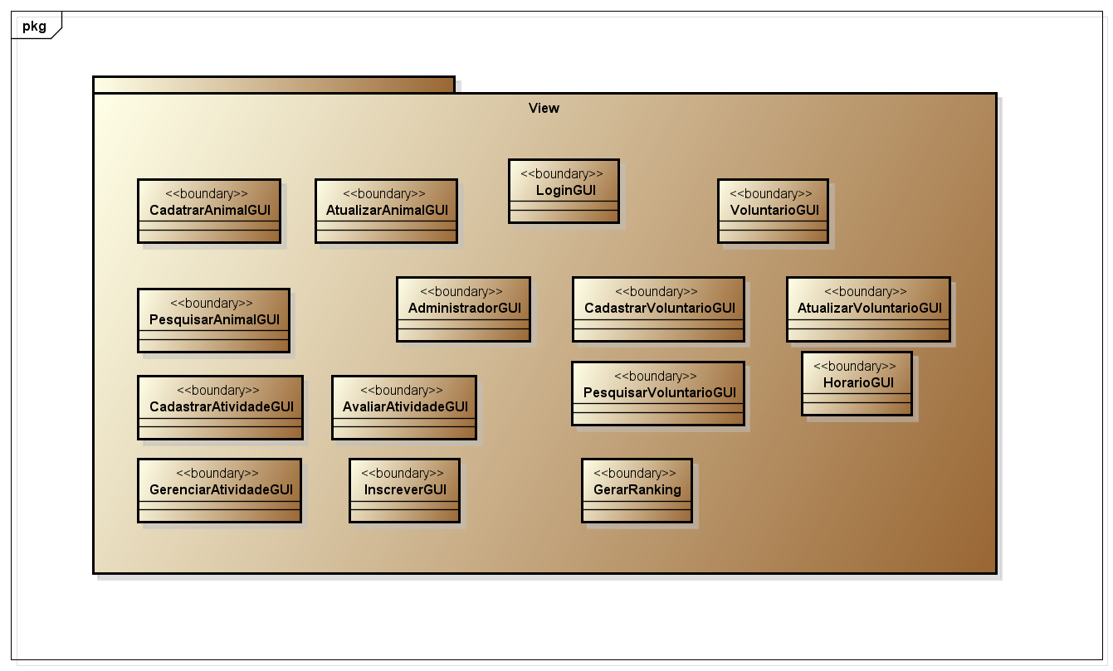

Controller:

No controller encontramos as classes de controle responsáveis pelo encapsulamento do sistema fazendo a ligação entre a interface gráfica e as entidades.

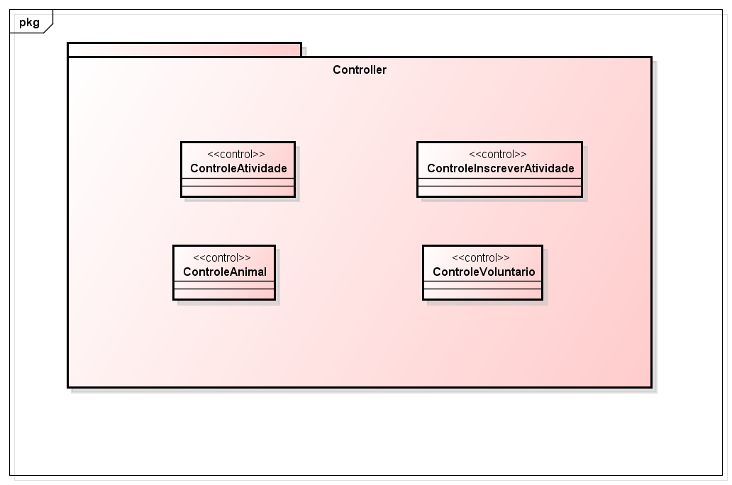

5º) Protipação da Interface Gráfica

Arvore de Frontend (Parte do Administrador)
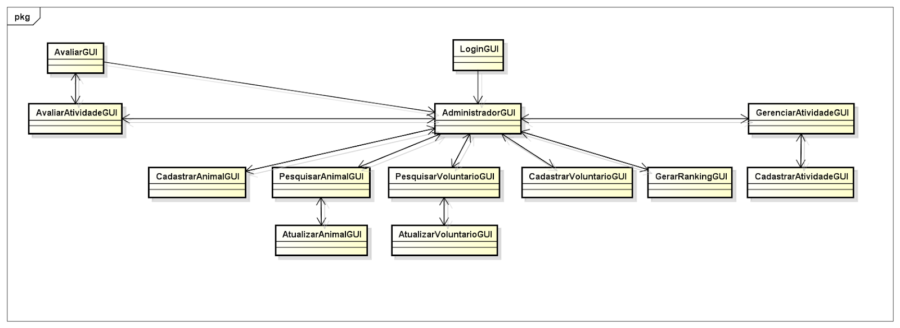

Arvore de Frontend (Parte do Voluntario)
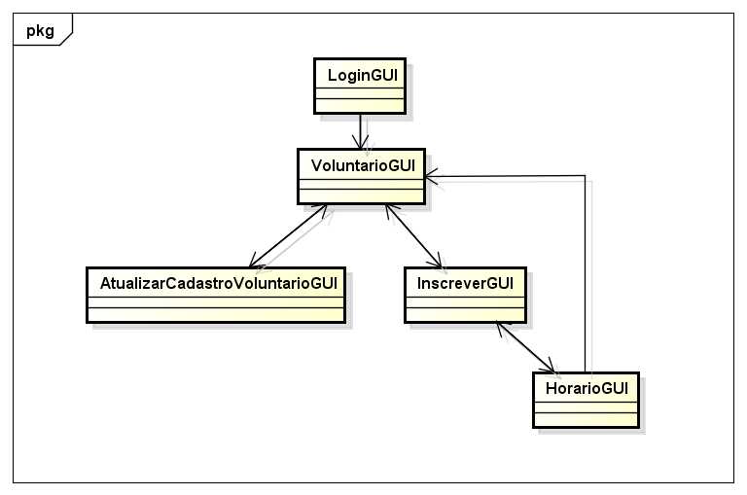

Telas do Programa

LoginGUI VoluntarioGUI
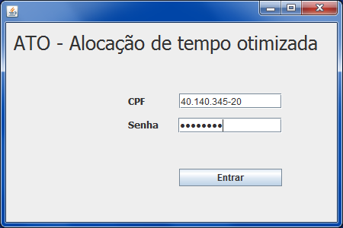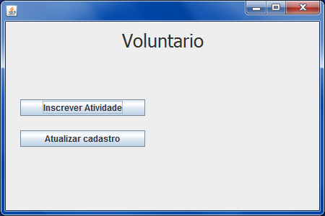

AdministradorGUI AvaliarAtividadeGUI
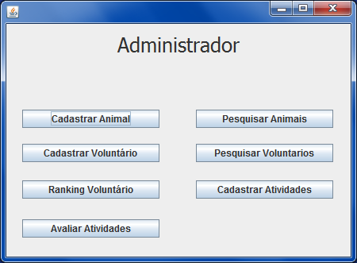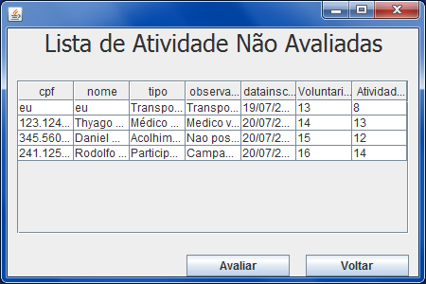

AvaliarGUI CadastrarAnimalGUI
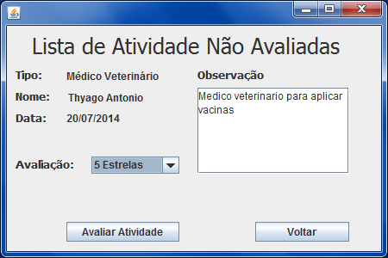

PesquisarAnimalGUI AtualizarAnimalGUI
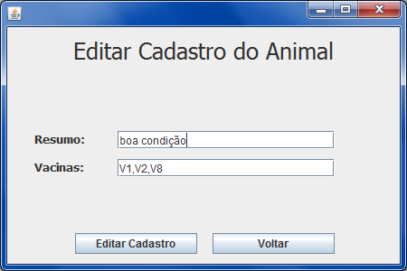

PesquisarVoluntarioGUI AtualizarVoluntarioGUI/AtualizarCadastroVoluntarioGUI

CadastrarVoluntarioGUI GerarRankingGUI
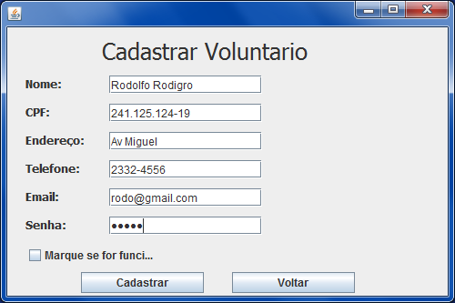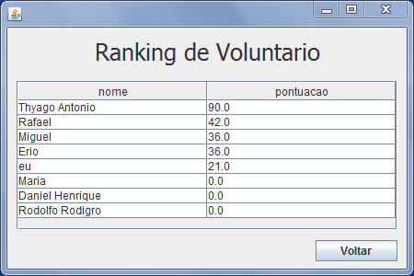

GerenciarAtividadeGUI CadastrarAtividadeGUI
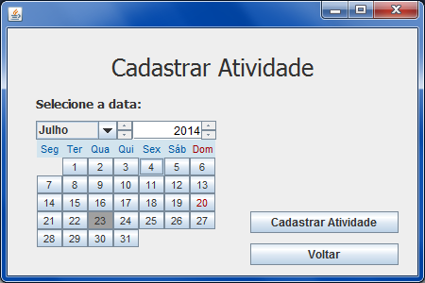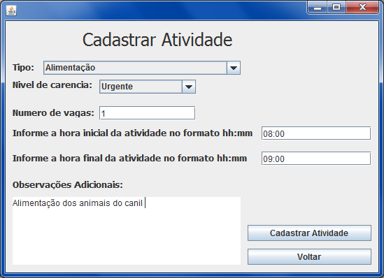

InscreverGUI HorarioGUI
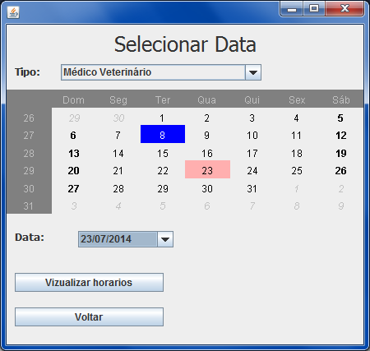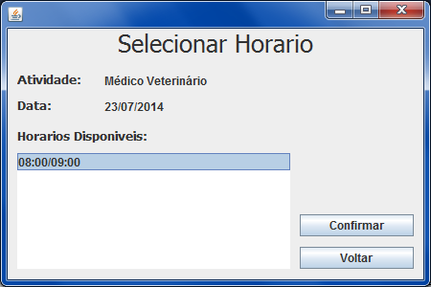

6 - Arquitetura SOA

6.1 Empacotar Casos de Uso

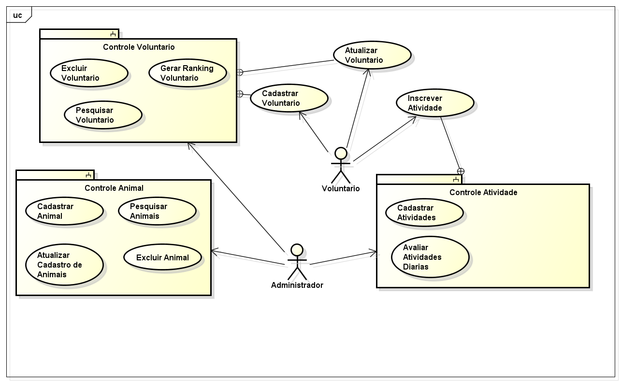
NOTA: Os casos de uso: Cadastrar Voluntario e Atualizar Voluntario fazem parte do pacote Controle Voluntario, enquanto que o caso de uso: Inscrever Atividade integra o pacote Controle Atividade.

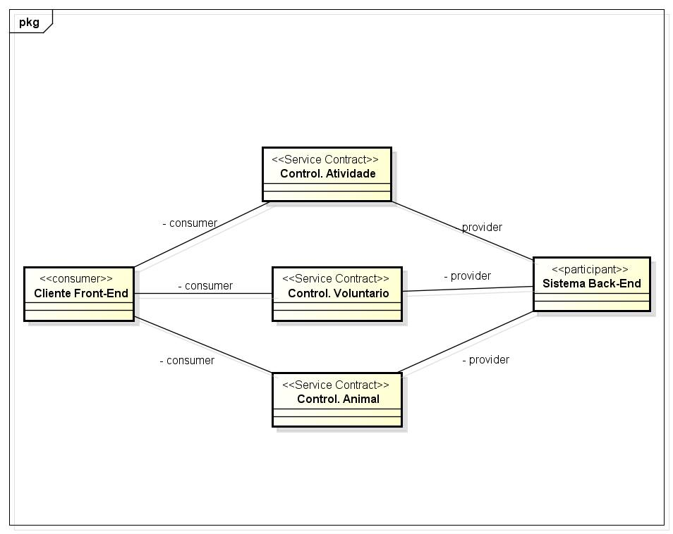

Consumidor (Cliente):
- Cliente Front-End

Contratos de Serviço:
- Controle Atividade;
- Controle Voluntario;
- Controle Animal;

Participantes:
- Sistema Back-End

O SGBD (banco de dados) foi considerado parte do sistema de back end.
7) Projeto de Base de Dados

Modelo Entidade-Relacionamento
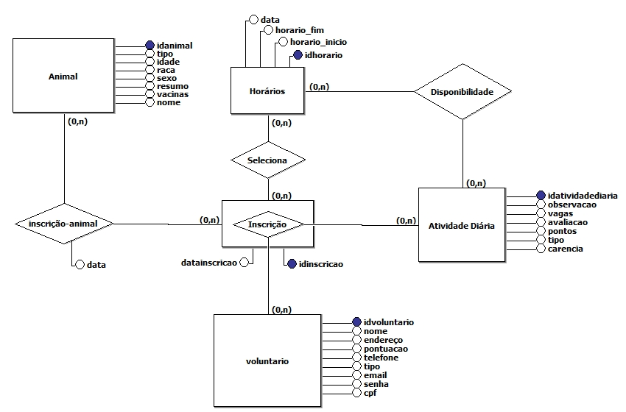

Modelo Lógico


